**Checkpoints Mongodb**

**Objectif :** Dans ce point de contrôle, l'idée principale est de manipuler les opérations CRUD de mongodb

1. Créez une base de données appelée "contact" :

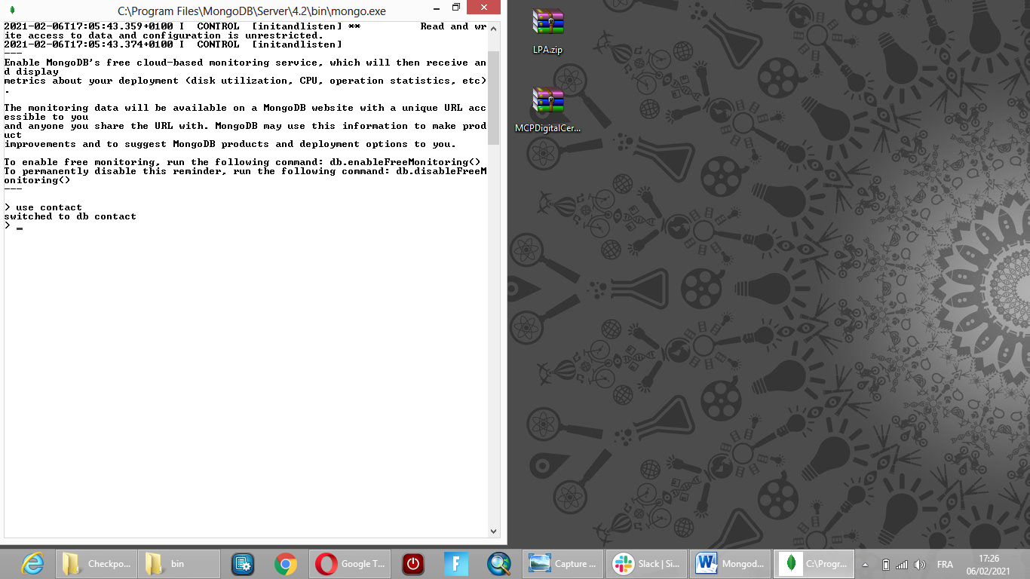

1. Créez une collection appelée "liste de contacts" :

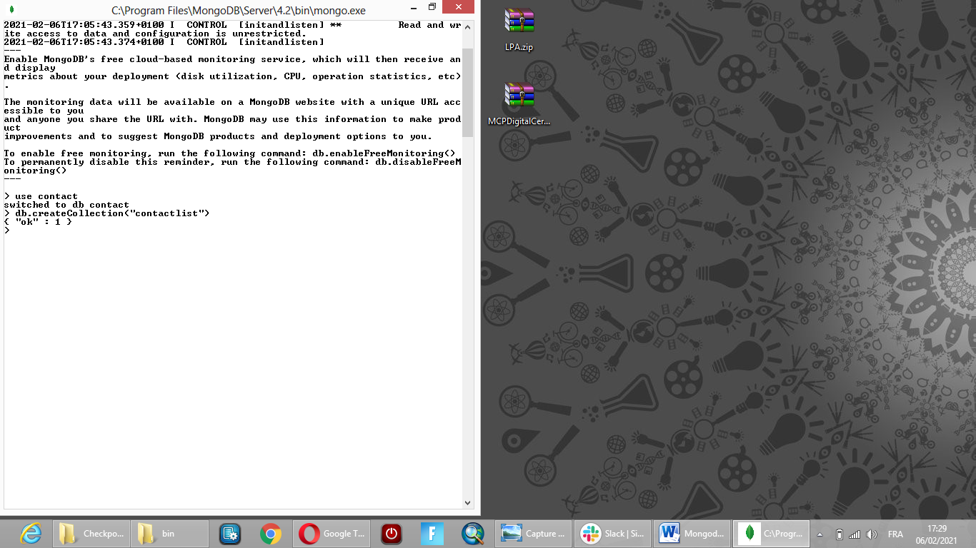

1. Insérez ces documents dans la "liste de contacts":

Nom: Ben Lahmer, Prénom: Fares, Email: fares@gmail.com, 26 ans

Nom: Kefi, Prénom: Seif, Email: kefi@gmail.com, âge: 15 ans

Nom: Fatnassi, Prénom: Sarra, Email: sarra.f@gmail.com, 40 ans

Nom: Ben Yahia, Prénom: Rym, âge: 4 ans

Nom: Cherif, Prénom: Sami, âge: 3 ans

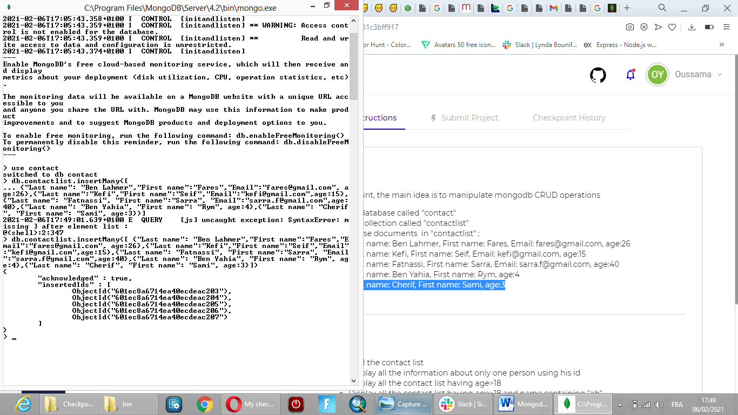

**Instructions**

1. Afficher toute la liste de contacts :

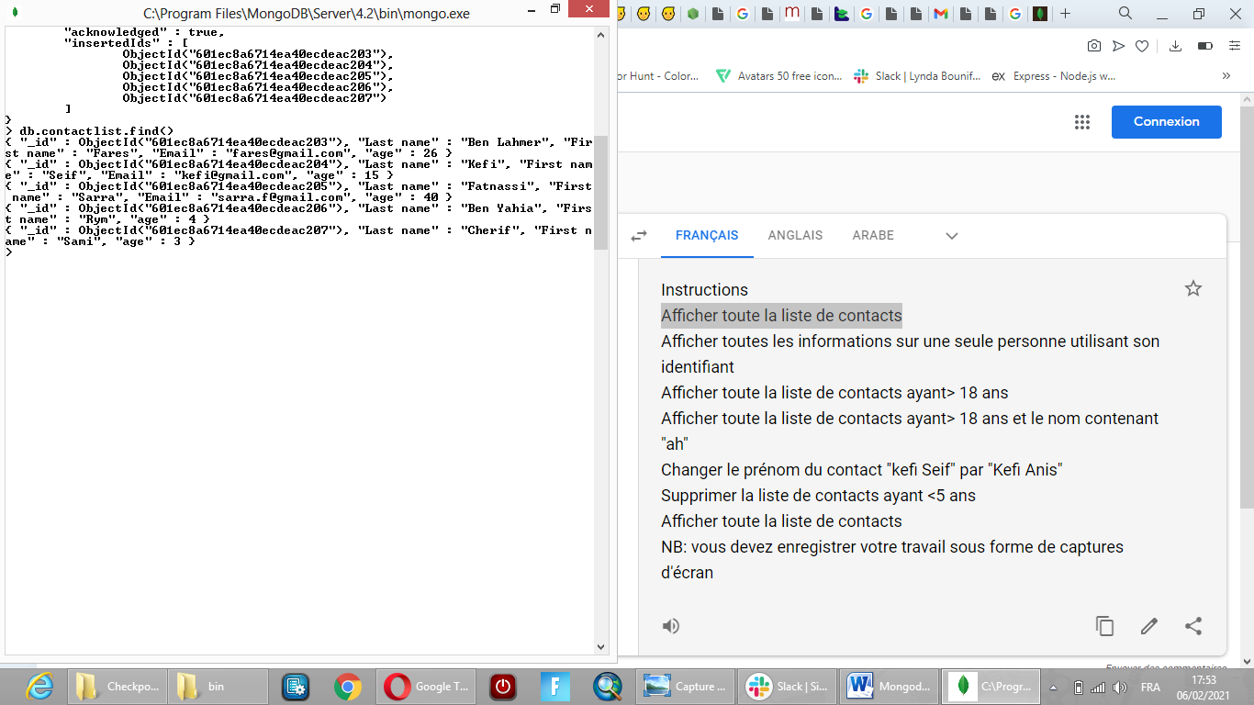

1. Afficher toutes les informations sur une seule personne utilisant son id :

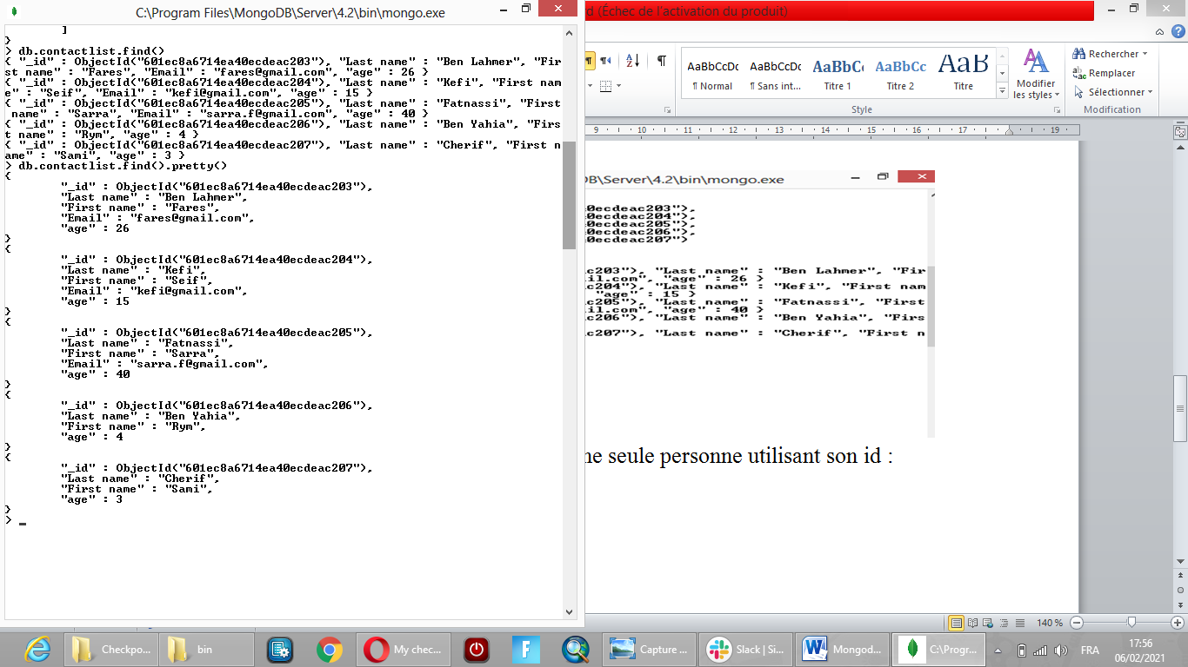

1. Afficher toute la liste de contacts ayant âge > 18 ans

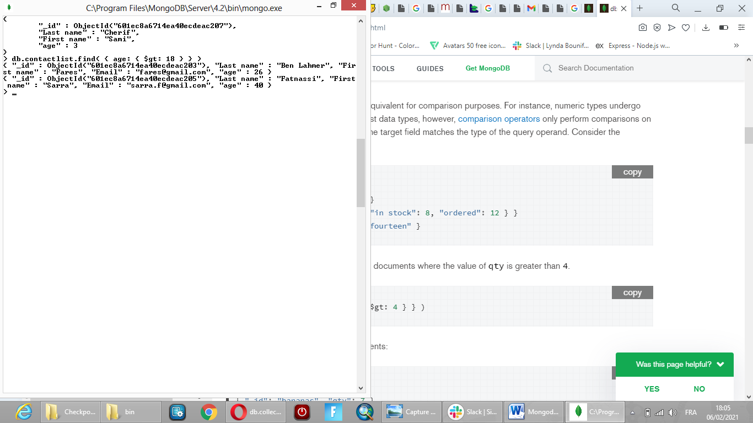

1. Afficher toute la liste de contacts ayant âge > 18 ans et le nom contenant "ah" :

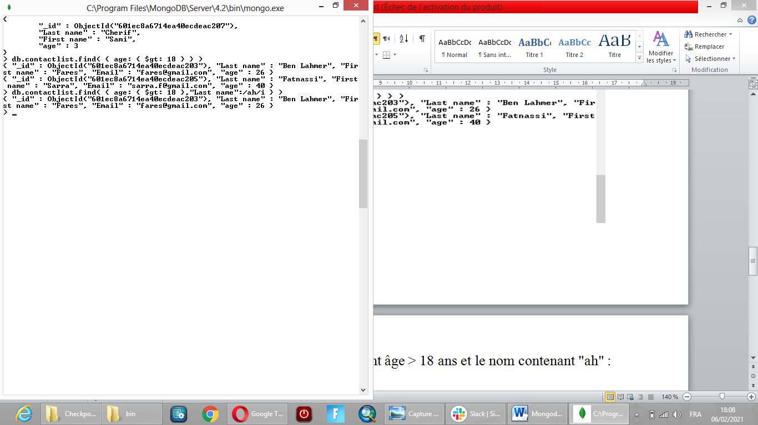

1. Changer le prénom du contact "kefi Seif" par "Kefi Anis" :

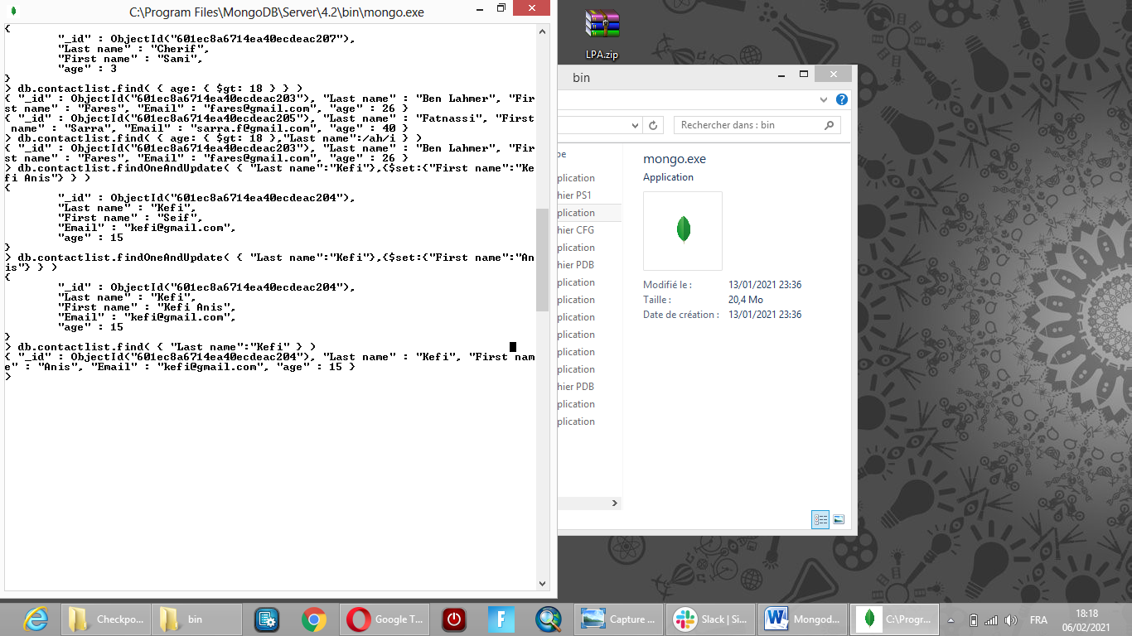

1. Supprimer la liste de contacts ayant âge <5 ans :

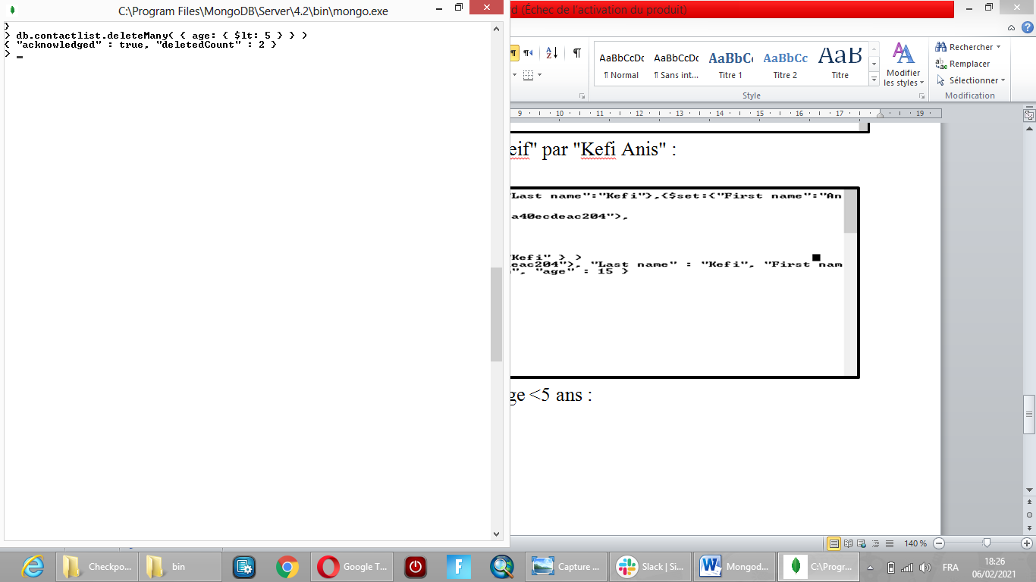

1. Afficher toute la liste de contacts

